**Institut Sains dan Teknologi Terpadu Surabaya**

Jl. Ngagel Jaya Tengah 73 - 77, Surabaya 60284

Telp. (031) 5027920 Fax. (031) 5041509



Laboratorium : E401

Waktu : Rabu / 15.45 - 16.45

Minggu Ke : 8

Materi : Tes Akhir



Praktikum : Pemrograman Berorientasi Objek

Jurusan : S1 - Sistem Informasi Bisnis

Tanggal : 11 Mei 2022

Jenis Soal : Materi dan Tugas

# PERATURAN DAN CARA KERJA

Peraturan dan Cara Kerja :

1. Praktikan akan mengerjakan soal selama **90 menit**.
2. Soal Tes Akhir terdiri dari 2 soal dan dimasukan dalam 1 zip dengan nama **TA_<9digitNRP>** yang didalamnya berisi folder **Nomor_X** (X adalah nomor soal). Masukan semua file project ke dalam folder tersebut sesuai nomor soal dan **Soal yang sudah di highlight**. Penamaan folder yang tidak sesuai tidak diperiksa.
3. Soal yang dikerjakan harap ditandai dengan highlight warna kuning apabila merasa mengerjakan. Soal dikumpulkan dalam zip. **Tidak mengumpulkan kriteria dianggap tidak mengerjakan**.
4. **Tidak ada tambahan waktu apapun untuk highlight ataupun pengumpulan.**
5. Jika kriteria tidak sama sekali dikerjakan namun di highlight, **maka nilai akan di minus sesuai nilai per kriteria**.
6. Dispensasi keterlambatan sebanyak 10 menit dan mendapatkan minus 10 poin. Diatas 10 menit maka tidak akan dinilai.
7. Segala tindakan yang tidak sesuai dengan peraturan yang tertulis di buku akan berakibat **nilai Tes Akhir = 0**.

# Soal 1 - GUI ( TOTAL : 50 )

Buatlah sebuah aplikasi mendengar lagu sederhana. Dimana awal program dijalankan tampilkan Form Login

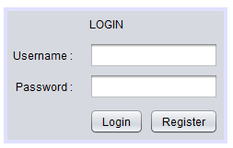

Ketika Register

* Berikan pengecekan username sudah digunakan atau belum. Bila sudah berikan pesan error. Kalau belum daftarkan user (saldo selalu 0 dan tidak punya lagu) dan berikan pesan sukses.

Ketika Login

* Berikan pengecekan apakah username dan password user benar. Bila benar maka arahkan ke FORM USER.
* Bila username tidak ditemukan berikan pesan error yang sesuai
* Bila password salah berikan pesan error yang sesuai

**PESAN ERROR WAJIB MENGGUNAKAN JOPTIONPANE**

**FORM USER**

Ketika user login

* tampilkan username user yang sedang login
* tampilkan saldo user
* tampilkan **semua lagu user** pada list lagu user dengan format :

noUrut. judulLagu - jumlahDiDengarkan

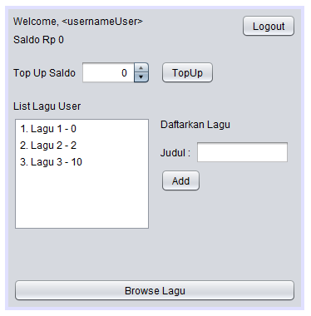

Ketika button logout ditekan, kembalikan ke Form Login

Ketika button topup ditekan

* cek nominal topup > 0, berikan pesan error bila tidak sesuai
* bila sesuai, tambahkan saldo user, dan reset kembali nominal ke 0

Ketika button add / daftarkan lagu ditekan

* cek judul lagu tidak boleh kosong, berikan pesan error bila kosong
* tambahkan lagu ke list, update tampilan, dan kosongi inputan

Ketika button Browse Lagu ditekan, arahkan ke Form Browse Lagu

**FORM BROWSE LAGU**

Pada awal form diakses

* Tampilkan semua lagu dari semua user yang ada di sistem
* BUTTON CLEAR DISABLE
* BUTTON DENGAR LAGU DISABLE

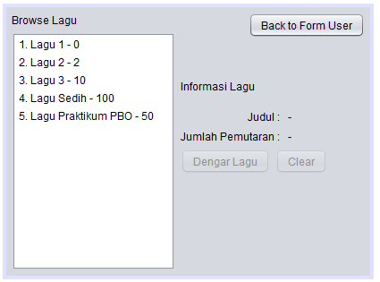

Ketika button Back to Form User ditekan, kembalikan ke Form User sesuai user yang sedang login sebelumnya.

Ketika List lagu di klik

* Tampilkan judul dan jumlah pemutaran lagu yang di klik, di bagian Informasi Lagu
* BUTTON DENGAR LAGU ENABLE
* BUTTON CLEAR ENABLE

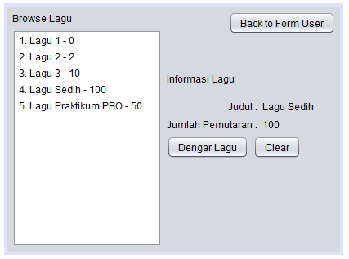

Ketika button Dengar Lagu di klik,

* tambah jumlah pendengaran lagu,
* update data di List lagu
* kosongkan informasi lagu (ubah jadi ‘-’)
* dan DISABLE BUTTON DENGAR LAGU & BUTTON CLEAR.

Ketika button Clear di klik,

* kosongkan informasi lagu (ubah jadi ‘-’)
* dan DISABLE BUTTON DENGAR LAGU & BUTTON CLEAR.

## Soal 1 : 50

**Highlight kriteria yang dikerjakan dengan warna kuning dan kumpulkan beserta dengan file zip, apabila tidak dikumpulkan maka tidak akan diperiksa.**

|  |  |
| --- | --- |
| **SCORE** | **KRITERIA** |
| 0/2 | Tampilan Form Login rapi |
| REGISTER (5) | |
| 0/2/3 | Dapat register dan terdapat pesan |
| 0/2 | Pesan error : username sudah digunakan |
| LOGIN (8) | |
| 0/2 | Pesan error : username tidak ditemukan |
| 0/2 | Pesan error : password salah |
| 0/2 | Login Admin |
| 0/2 | Login User |
| USER (15) | |
| 0/1 | Tampilan username user yang sedang login benar |
| 0/2 | Saldo user benar |
| 0/1/2 | Dapat menampilkan semua lagu user (1: format salah / lagu tidak sesuai) |
| 0/1/2 | Dapat topup dengan sempurna (1 : tanpa pengecekan / pesan error) |
| 0/1 | Setelah topup berhasil, nominal topup kembali ke 0 |
| 0/1 | Dapat logout |
| 0/2 | Pengecekan dan Pesan error judul lagu tidak kosong |
| 0/1/2 | Dapat menambahkan lagu ke list (1: data tidak terupdate) |
| 0/2 | Tampilan Form User sesuai |
| BROWSE LAGU (20) | |
| 0/2 | Tampilan sesuai |
| 0/2 | Dapat kembali ke Form User |
| 0/2/3 | Dapat menampilkan semua data lagu (2: tidak lengkap) |
| 0/1/2 | Dapat memilih lagu, dan data tampil di bagian Informasi Lagu (1: data tidak sesuai) |
| 0/2/4 | Disable Enable button Dengar Lagu dan Clear sesuai |
| 0/2 | Dapat clear informasi lagu dengan sempurna |
| 0/3/5 | Dapat mendengarkan lagu dengan sempurna (3: data dengar lagu hanya berlaku di satu form) |
| Total : 50 | |

# Soal 2 - Console Program ( TOTAL = 50 )

Buat Aplikasi Penjualan Sederhana, bila

Tampilan sebagai berikut

Kedai Naruto

Nama :

Minta inputan berupa nama, **apabila di isi ‘admin’** maka masuk ke menu admin,

**bila di isi ‘exit’** maka tutup program dan simpan dengan serialize,

**bila di isi selain 2 diatas** maka arahkan ke menu user.

**MENU ADMIN**

tampilkan menu admin sebagai berikut :

Admin Kedai Naruto

1. Tambah Menu

2. Lihat Menu

4. Lihat Transaksi

0. Logout

>>

Bila tambah menu dipilih, minta inputan berupa nama menu, harga, dan jenis (makanan / minuman).

Tambah Menu

Nama :

Harga :

Jenis :

Berikan pengecekan nama tidak boleh kembar, harga > 0, dan jenis hanya 2 (makanan / minuman). Bila ada yang tidak sesuai, berikan pesan error yang spesifik.

Bila menu Lihat Menu dipilih, tampilkan semua menu.

Dengan format tampilan Menu Makanan:

<noUrut>. [M] <namaMenu> Rp <hargaMenu>

Dengan format tampilan Menu Minuman:

<noUrut>. [m] <namaMenu> Rp <hargaMenu>

Contoh Tampilan :

Lihat Menu

1. [M] Ramen Rp 10000

2. [M] Nasi Goreng Konoha Rp 12000

3. [m] Es Teh Rp 2000

0. Back

>>

Bila salah satu menu dipilih baik dari menu makanan / menu minuman, tampilkan menu detail sebagai berikut :

Menu Detail

Nama : <nama>

Harga : <harga>

Jenis : <jenis>

1. Ganti Nama

2. Ganti Harga

0. Back

>>

Bila ganti nama, mintalah inputan nama baru, pastikan nama tidak kembar.

Bila ganti harga, mintalah inputan harga baru, pastikan > 0, bila tidak berikan pesan error.

Bila menu Lihat Transaksi dipilih tampilkan semua transaksi dengan format

<KodeTransaksi> - Rp <Jumlah>

List Transaksi

--------------

P001 - Rp 20000

P002 - Rp 10000

Total Pendapatan Rp 30000

0. back

>>

Bila back dipilih maka kembalikan ke menu utama, Bila kode transaksi di masukan, maka tampilkan detail transaksi sebagai berikut :

Detail Transaksi

Kode : <kode>

Nama Pemesan : <namaUser>

Harga : Rp <harga>

0.back

>>

Bila logout dipilih, kembalikan ke menu utama

**MENU USER**

Bila user yang login tampilkan menu berikut :

User <nama>

1. Order

0. Logout

>>

Bila logout, kembalikan ke menu utama

Bila order, tampilkan semua menu

Lihat Menu

1. [M] Ramen Rp 10000

2. [M] Nasi Goreng Konoha Rp 12000

3. [m] Es Teh Rp 2000

0. Back

>>

QTY :

Bila salah satu dipilih, minta inputan quantity dan pastikan > 0.

Bila valid maka berikan pesan berhasil membuat pesanan, generate kode transaksi dengan format **P<3digitNoUrut>** dan kembalikan ke menu utama.

contoh :

Lihat Menu

1. [M] Ramen Rp 10000

2. [M] Nasi Goreng Konoha Rp 12000

3. [m] Es Teh Rp 2000

0. Back

>> 1

QTY : 2

Berhasil pesan 2 Makanan Ramen seharga : 20000 dengan kode pesanan P001

Lihat Menu

1. [M] Ramen Rp 10000

2. [M] Nasi Goreng Konoha Rp 12000

3. [m] Es Teh Rp 2000

0. Back

>> 3

QTY : 5

Berhasil pesan 5 Minuman Es Teh seharga : 10000 dengan kode pesanan P002

Lihat Menu

1. [M] Ramen Rp 10000

2. [M] Nasi Goreng Konoha Rp 12000

3. [m] Es Teh Rp 2000

0. Back

>> 3

QTY : 0

Inputan tidak valid!

## Soal 2 : 50

**Highlight kriteria yang dikerjakan dengan warna kuning dan kumpulkan beserta dengan file zip, apabila tidak dikumpulkan maka tidak akan diperiksa.**

| **SCORE** | **KRITERIA** |
| --- | --- |
| 0/2 | Tampilan sesuai |
| ADMIN(28) | |
| 0/2 | Dapat login admin |
| 0/2 | Dapat tambah menu |
| 0/1 | Pengecekan dan pesan error nama tidak kembar |
| 0/1 | Pengecekan dan pesan error harga > 0 |
| 0/1 | Pengecekan dan pesan error jenis sesuai |
| 0/2/4 | Dapat menampilkan semua menu (2: format tidak sempurna) |
| 0/2 | Dapat memilih menu dan ke detail menu |
| 0/2/3 | Dapat ganti nama (2: tanpa pengecekan) |
| 0/2/3 | Dapat ganti harga (2: tanpa pengecekan) |
| 0/2 | Dapat logout admin |
| 0/2 | Dapat menampilkan list transaksi |
| 0/2 | Dapat menampilkan total pendapatan |
| 0/3 | Dapat menampilkan detail transaksi |
| USER (10) | |
| 0/2 | Dapat login user |
| 0/2 | Dapat logout user |
| 0/2 | Pengecekan dan pesan error order benar |
| 0/2 | Kode order benar |
| 0/2 | Pesan berhasil order benar |
| SERIALIZE (10) | |
| 0/3/5 | Serialize menu (bisa save dan load) |
| 0/3/5 | Serialize transaksi (bisa save dan load) |
| Total : 50 | |

